Příloha č. 1 - Technická specifikace

TECHNICKÁ SPECIFIKACE

Název veřejné zakázky:

SLUŽBY PODPORY PROVOZU NÁRODNÍHO KONTAKTNÍHO MÍSTA

Zjednodušené podlimitní řízení na zadání části zakázky podle § 18 odst. 3 a § 53 zákona (dále jen „veřejná zakázka“)

Číslo jednací: VZ_2019_A75

Infrastruktura a SW pro NKM
Schéma základní infrastruktury a SW je uvedena na následujícím obrázku.

Obrázek 1: Základní infrastruktura a SW pro podporu NKM
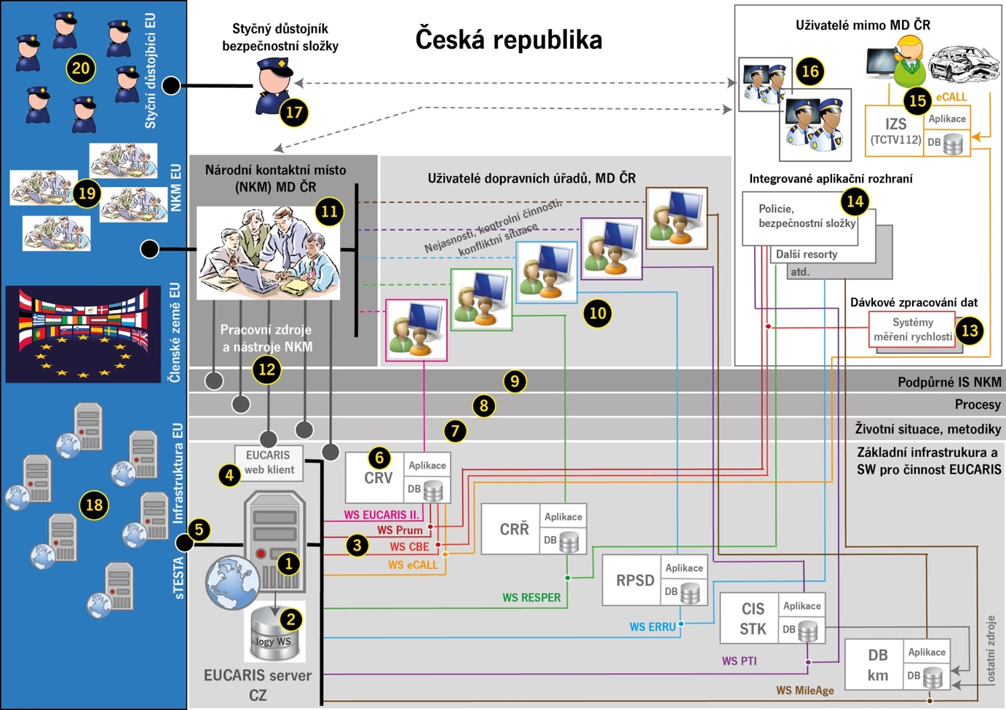

Infrastruktura a software pro činnost NKM pro práci se systémem EUCARIS se skládá z:
- EUCARIS serveru,
- Logů webových služeb,
- Webových služeb,
- EUCARIS web klienta,
- Připojení pro zahraniční komunikaci v prostředí sTESTA,
- Databází a aplikačního SW jednotlivých národních registrů České republiky, jako jsou např.:
    - Centrální registr vozidel (CRV), nově Registr silničních vozidel (RSV),
    - Centrální registr řidičů (CRŘ);
    - Rejstřík podnikatelů v silniční dopravě (RPSD);
    - Centrální informační systém STK (CIS STK), nově Informační systém technických prohlídek (IS TP),
    - Databáze stavu najetých kilometrů vozidel (DB km).
- Životní situace a metodiky,
- Procesy,
- Podpůrné IS NKM,
- Uživatelé dopravních úřadů a klienta (MD ČR),
- Pracovníci národního kontaktního místa,
- Pracovní zdroje a nástroje NKM,
- Systémy měření rychlosti,
- Integrované aplikační rozhraní Policie ČR a bezpečnostních složek,
- Integrovaný záchranný sbor,
- Příslušníci PČR,
- Styčný důstojník bezpečnostní složky,
- sTesta, infrastruktura EU,
- Národní kontaktní místa členských států EU,
- Styční důstojníci členských států EU.

EUCARIS server
EUCARIS server je prostředí speciálně vyčleněného serveru, kde je nainstalován a provozován speciální SW vyvinutý nizozemskou RDW (Rijksdienst voor het wegverkeer), zabezpečující výměnu dat dopravně-správních agend a správu (administraci) tohoto prostředí.
Do prostředí EUCARIS serveru patří i síťové prostředí a jeho zabezpečení (včetně certifikátů, šifrování apod.).
Přes EUCARIS server „protékají“ všechny vyměňované informace dopravně-správních agend prostřednictvím webových služeb jednotlivých modulů, rozhraní EUCARIS (Prum, CBE, RESPER, eCall, ERRU, VAT atd.).

Logy webových služeb
Všechny vyměňované informace dopravně správních agend (DSA) procházejí prostředím EUCARIS serveru.
Zároveň se všechny tyto vyměňované informace DSA mezi členskými zeměmi EU ukládají do vlastní EUCARIS databáze v reálném čase, v podobě logů. Každý záznam, zaslaný prostřednictvím WS je opatřen časovou známkou a takto uložen do SQL databáze.
V závislosti na použité WS konkrétního modulu EUCARIS (Prum, RESPER, ERRU, CBE, eCALL, VAT apod.) je i určena i minimální doba uložení vzniklých logů (řádově i roky).

Webové služby
Webová služba (WS) je softwarový nástroj, umožňující výměnu dat (informací) mezi různými počítači a aplikacemi (různých výrobců, dodavatelů), které jsou na nich provozovány v národním i mezinárodním měřítku, pomocí počítačové sítě. WS je popsána v počítačově zpracovatelném formátu (konkrétně WDSL - Web Services Description Language). S webovou službou počítače komunikují způsobem, který je předepsaný v popisu WS, pomocí tzv. SOAP protokolu (Simple Object Access Protocol).
Každý modul EUCARISu, jeho rozhraní má předepsané své webové služby, které jsou standardní a závazné pro všechny uživatele EUCARISu (jednotlivé členské státy EU), jedná se o WS pro modul Prum, RESPER, ERRU, CBE, eCALL, VAT atd.
Přenášená data pomocí WS mají neosobní nebo osobní charakter. Neosobní charakter má například tovární značka vozidla, model, datum první registrace vozidla, barva vozidla, oprávnění řídit vozidlo určité kategorie. Osobními údaji rozumíme například rodné číslo, kombinace jména, příjmení, datum a místo narození, vedoucí k jednoznačné identifikaci osoby apod. Za osobní údaj se považuje i registrační značka u vozidel fyzických osob.
Podle toho, zda se přenášejí nebo nepřenášejí osobní údaje, se určuje způsob, jak zabezpečit jejich bezpečnost (důvěrnost, dostupnost a integritu). Moduly EUCARISu, které přenášejí citlivá data, podléhají tzv. evaluačním procesům, které rozhodují ve finále o tom, zda příslušná Evropská komise povolí mezinárodní ostrý provoz daného modulu.

EUCARIS web client
EUCARIS web klient je webová aplikace, která umožňuje vykonávat jednotlivé dotazy do zahraničních registrů. Co modul, rozhraní EUCARISu, to jedna záložka ve webové aplikaci.
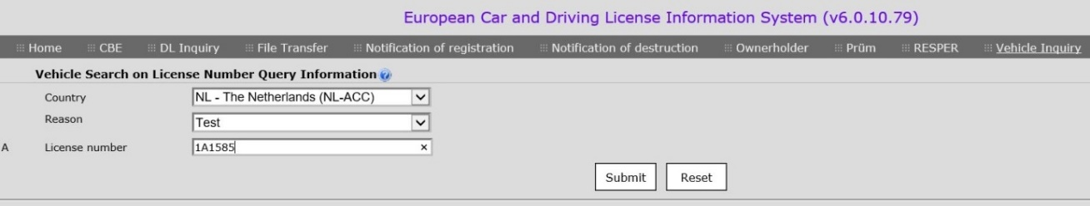
Obr. 1 Na obrázku je nahoře vidět lišta s jednotlivými záložky (moduly) webového klienta EUCARIS, tak jak je má uživatel zpřístupněn (v tomto případě má uživatel přístup ke všem dostupným modulům). Níže je pak rozbalen dotaz na vozidlo (Vehicle Inquiry), kde uživatel zadává vyhledávací kritéria (v tomto případě dle registrační značky vozidla).
Uživatel musí mít povolen administrátorem přístup do jednotlivých modulů záložek. Pomocí web klienta je možné pracovat s tzv. zprávami dne (Messages of Day), kde si zástupci, představitelé NKM vyměňují informace o provozu, plánovaných i neplánovaných odstávkách jednotlivých modulů v každé zemi a další nezbytné informace pro efektivní mezinárodní spolupráci. Představitelé národních kontaktních míst distribuují manažerské informace do zahraničí prostřednictvím zpráv dne, opačnou cestou je přijímají a pokud je to nezbytné, informují dále národní podřízená pracoviště o podstatných informacích nezbytných pro plynulý chod mezinárodní výměny informací.
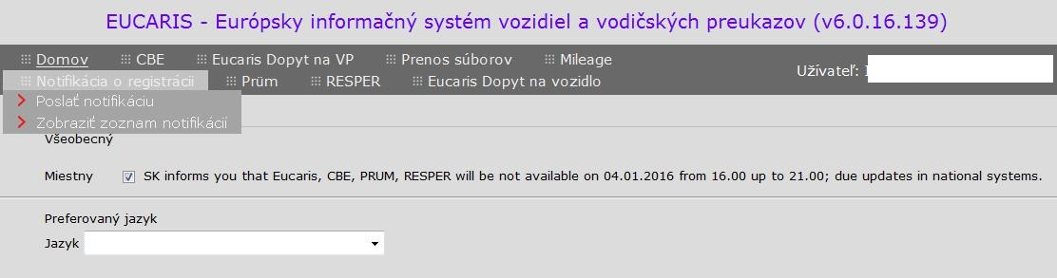
Obr. 2 Zprávy dne (Messages of Day). Do slovenštiny lokalizovaná záložka. Text informuje uživatele EUCARISu o nedostupnosti vyjmenovaných služeb/modulů EUCARIS v určitém časovém pásmu z konkrétního důvodu. Informaci vkládá pracovník NKM.
EUCARIS web klient je používán pouze určenými osobami, zaměstnanci národního kontaktního místa (NKM) a je tak jedním z pracovních zdrojů a nástrojů NKM. Pro modul VAT je vytvořen samostatný klon webového klienta.

Připojení pro zahraniční komunikaci v prostředí sTESTA
Národní komunikace, kterou používají všechny moduly EUCARIS, je připojena do zahraničí prostřednictvím zabezpečené sítě sTESTA, která je dána mezinárodními standardy.

Databáze a aplikačního SW jednotlivých národních registrů
Jedná se zejména o tyto centrální národní registry – CRV (RSV), CRŘ, RPSD, CIS STK (IS TP) apod.
Centrální národní registry (rejstříky) jsou informačním jádrem (primárním zdrojem) národní i mezinárodní výměny informací (tedy i pro fungování EUCARISu).
Vždy se jedná o informace uložené v databázích, ke kterým uživatelé (zejména z dopravních úřadů) přistupují pomocí aplikačního softwaru daného registru.

Životní situace, metodiky
Jednotlivé moduly EUCARISu (Prum, RESPER, ERRU, CBE, eCALL, VAT apod.) slouží k výměně informací mezi centrálními registry stejného druhu (např. vozidla) napříč členskými zeměmi EU.
Uživateli modulů EUCARIS jsou nejenom zaměstnanci dopravních úřadů, ale i policie (státní i městská), bezpečnostní složky, celní orgány, složky Integrovaného záchranného systému (IZS), celní orgány atd. Cílem, smyslem této výměny informací jsou především kontrolní, auditní, bezpečnostní, „vymáhací“ nebo záchranné činnosti, které převažují nad běžnou výměnou informací

Procesy
Procesy, činnosti všech uživatelů modulů EUCARIS, NKM vycházejí ze životních situací a především metodik, na základě kterých vznikly.

Podpůrné IS NKM
Národní kontaktní místo pro svou činnost používá základní infrastrukturu a SW pro činnost EUCARISu. Pracovníci NKM mají přístup jak k EUCARIS web klientu, tak i k aplikačnímu vybavení jednotlivých národních registrů (rejstříků) v závislosti na jejich kompetencích.

Uživatelé dopravních úřadů, MD ČR
Uživatelé dopravních úřadů a MD ČR v rámci svým pracovních popisů (povinností) pracují s příslušnou dopravně-správní agendou (DSA) a mají tedy přístup k příslušnému aplikačnímu vybavení pro práci s registrem vozidel, řidičů (6) atd. Podle svých přístupových oprávnění mohou zaměstnanci dopravních úřadů v DSA vykonávat různé činnosti nad danou agendou.

Národní kontaktní místo
Národní kontaktní místo je koordinačně-výkonný orgán, který komunikuje se zahraničními partnery v procesech EUCARISu, které jsou primárně v kompetenci klienta, MD ČR.
NKM vůči zahraničí v problematice dopravně-správních agend vystupuje v roli jednotného komunikačního bodu, tzv. SPOC (Single Point of Contact).

Pracovní zdroje a nástroje NKM
Pracovní zdroje a nástroje NKM jsou kombinací výše uvedeného. V prostředí NKM České republiky je ve zkušebním provozu manažerský modul NKM, jehož podpora je součástí rozsahu činností podle této veřejné zakázky.

Dávkové zpracování dat
Webovou službu lze využít pro dávkové hromadné zpracování dat, např. seznam registračních značek (RZ) vozidel, které v určitém časovém období při projíždění měřeného úseku nedodržovali stanovenou rychlost.

Integrované aplikační rozhraní
Uživatelé mimo MD ČR pro připojení k modulům EUCARISu používají integrované aplikační rozhraní.

Integrovaný záchranný systém – eCall
Modul eCall zajišťuje administrativně-technické informace o havarovaném vozidle pro složky Integrovaného záchranného systému (IZS) ze zahraničních registrů vozidel v případě, že na území ČR havarované vozidlo je registrováno v jiné evropské zemi.
Uživatelem modulu eCall EUCARIS jsou složky IZS, koordinované Generálním ředitelstvím Hasičského záchranného sboru MV ČR (GŘ HZS MV ČR).

Rozsah činností

Třída činností I:
- řízení technických a procesních návazností programu,
- řízení rizik programu,
- řízení činností dle odsouhlaseného harmonogramu programu,
- řízení dodavatelů prostředků NKM a všech souvisejících modulů (Prum, VH info, CBE,
- eCALL, RESPER, ERRU, VAT atd.),
- řízení implementace technických a technologických opatření v rámci ICT prostředků klienta a NKM a všech souvisejících provozovaných modulů (Prum, VHInfo, CBE, eCALL, RESPER, ERRU, VAT atd.),

Třída činností II:
- průběžná procesní evaluace prostředků a činností NKM v rámci všech souvisejících modulů (Prum, VHInfo, CBE, eCALL, RESPER, ERRU, VAT atd.),
- návrh implementace a zesouladnění konkrétních opatření, vyplývajících z analýzy a následné řízení implementace požadavků ZoKB, GDPR a elDAS v rámci ICT prostředků NKM včetně souvisejících modulů (Prum, VH info, CBE, eCALL, RESPER, ERRU, VAT, CPC, TOLL atd.),

Třída činností III:
- průběžná technologická analýza prostředků NKM a všech souvisejících modulů (Prum, VH info, CBE, eCALL, RESPER, ERRU, VAT atd.),
- průběžné zjišťování a zajištění potřeb NKM a všech souvisejících modulů (Prum,VHinfo, CBE, eCALL, RESPER, ERRU, VAT atd.) v souvislosti s aktuálním stavem provozu,
- průběžné návrhy nezbytných technologických opatření v rámci ICT prostředků klienta a NKM a všech souvisejících modulů (Prum, VH info, CBE, eCALL, RESPER, ERRU, VAT atd.) s přihlédnutím k požadavkům jednotlivých technických týmů skupiny EUCARIS,

Třída činností IV:
- sledování a řízení změn vrámci ICT prostředků klienta a NKM a všech návazných ISVS systémů v potřebném rozsahu,
- základní provozní podpora EUCARIS serveru (všechny implementované moduly ke dni podepsání objednávky, tj. moduly ERRU 2.0, RESPER, CBE, Prum, eCALL, VAT),
- podpora pro SW NKM (EucarisExpert, modul CBE, PRUM),
- podpora pro řešení požadavků třetích stran na vyžádání, které mají dopad na technologie EUCARIS nebo EucarisExpert,

Třída činností V:
- administrativní a dokumentační podpora činností, procesů a prostředků NKM a všech návazných souvisejících modulů (Prum, VH info, CBE, eCALL, RESPER, ERRU, VAT atd.),
- práce nad rámec provozní podpory,
- rozvoj EUCARIS, SW NKM,
- další činnosti dle aktuální potřeby a pokynů oprávněného zástupce klienta.

Popis podporovaných činností a očekávaných výstupů

Podporované služby NKM pomocí jednotlivých modulů EUCARIS:
- Prum,
- VHinfo (EUCARISII),
- CBE,
- eCALL,
- RESPER,
- ERRU,
- VAT,
- Kontrola,
- Rychlé statistiky,
- Administrace uživatelů.

Kromě průběžných činností budou ke konci každého kalendářního pololetí předkládány následující výstupy:
- souhrn všech zápisů a přehled plněných úkolů pracovní skupiny NKM (zadavatel),
- aktuální stav rizik projektu, včetně návrhu opatření (zadavatel na základě podkladů od dodavatele),
- aktuální technická dokumentace, platná k datu předložení (dodavatel),
- aktuální procesní mapa, platná k datu předložení (dodavatel).

Činnosti a výstupy budou v souladu s Architektonickými principy Ministerstva dopravy, Pravidly pro provozovatele IS Ministerstva dopravy a Standardy manažera kybernetické bezpečnosti Ministerstva dopravy.

Katalogové listy

Podpora jádra systému
Podpora jádra systému
Kód služby | SL01
Popis služby | Služba zabezpečuje spolupráci a realizaci upgradů a další podpory od tvůrce SW EUCARIS, od nizozemské společnosti RDW (Ministerstvo dopravy Nizozemí), realizaci upgradů a souvisejících činností pro SW NKM (Národního kontaktního místa).  Tato služba obsahuje následující činnosti:  - Plánování, příprava (včetně testování) a nasazení aktualizace softwaru po vydání nových verzí výrobcem (třetí stranou, typicky RDW), ověření funkčnosti a následná zvýšená podpora aktualizované verze  - Plánování, příprava (včetně testování) a nasazení aktualizace vlastního softwaru Poskytovatele po vydání nových verzí, ověření funkčnosti a následná zvýšená podpora aktualizované verze  - komunikace s Objednatelem a třetími stranami při plánování a přípravě aktualizací a vyhodnocení nasazení  - komunikace s výrobcem softwaru ve věcech spojených s procesem aktualizace a vydáváním nových verzí softwaru  - služba se řídí pravidly Release and Deployment managemenet a Change management metodiky ITIL
Akceptace služby | Po logických blocích jednotlivých aktualizací  Fakturace v rámci měsíční služby
Sledované období | měsíčně
Metriky | - počet nasazování  - procento neúspěšných nasazení  - počet incidentů vlivem nasazení  - doba výpadku kvůli nasazení
SLA parametry služby SL01
 | Parametr | Hodnota parametru
SLužba se sjednává bez SLA.
Vymezující podmínky
Moduly EUCARIS | Všechny implementované moduly EUCARIS vyvíjené RDW k datumu podpisu smlouvy.
Modul EUCARIS Expert | V plném rozsahu implementace (vlastní SW Poskytovatele)

Podpora 1. úrovně provozu systému
Podpora 1. úrovně provozu systému (podpora L1)
Kód služby | SL02
Popis služby | Služba zajišťuje činnosti týkající se provozu, běžné údržby aplikačního prostředí a podpory uživatelů systémů EUCARIS a EUCARIS Expert, tzv. podpora 1. úrovně – koncových uživatelů výše uvedených aplikací.  Tato služba obsahuje následující činnosti:  - Podpora provozu  - Řešení incidentů (jakéhokoliv neplánovaného přerušení služby nebo omezení její kvality) na úrovni aplikace, tato činnost se řídí metodikou ITIL Incident management  - Řešení problémů (příčin jednoho nebo více incidentů) na úrovni aplikace, tato činnost se řídí metodikou ITIL Problem management  - Konzultace související s řešením incidentů a problémů  - Součinnost s třetími stranami v záležitostech zajištění provozu, oprav, aktualizace systému a řešení problémů jak v TEST, tak PROD  - Služba helpdesk  - Zajištění podpory 1. úrovně  - On-line podpora uživatelů v oblasti užití aplikace a při práci s daty  - Komunikace s podporou RDW  - Komunikace s Objednatelem
Akceptace služby | Služby budou poskytovány průběžně a předávány na základě měsíčního protokolu předkládaným Poskytovatelem Objednateli stanovenou vzájemně odsouhlasenou formou. Akceptační procedura je řešena monitorováním a reportováním sjednaných parametrů (SLA).
Sledované období | Kalendářní měsíc
Metriky | - Dostupnost služby  - Počet incidentů
SLA parametry služby SL02
Služba | Garantovaná dostupnost služby ve sledovaném období (%) | Rozsah zaručeného provozu služby
Dostupnost podpory L1 | 95,00 | Po – Pá 8:00 až 16:00
Sjednáváají se SLA parametry jako u služby SL04, viz dále.
Vymezující podmínky
Definované skupiny uživatelů | Podle modulů
Moduly | Všechny implementované moduly k datumu podpisu smlouvy

Podpora 2. a 3. úrovně provozu systému
Podpora 2. a 3. úrovně provozu systému (podpora L2 a L3)
Kód služby | SL03
Popis služby | Služba zajišťuje činnosti týkající se provozu a sofistikované správy aplikačního prostředí a podpory uživatelů systémů EUCARIS a EUCARIS Expert, tzv. podpora 2. a 3. úrovně (na úrovni specialistů výše uvedených aplikací).  Tato služba obsahuje následující činnosti:  - Podpora provozu  - Řešení incidentů (jakéhokoliv neplánovaného přerušení služby nebo omezení její kvality) na úrovni aplikace, tato činnost se řídí metodikou ITIL Incident management  - Řešení problémů (příčin jednoho nebo více incidentů) na úrovni aplikace, tato činnost se řídí metodikou ITIL Problem management  - Konzultace související s řešením incidentů a problémů  - Spolupráce s technologickým správcem při správě infrastrukturního a aplikačního prostředí (systém, databáze, zálohování, …), tato činnost se řídí metodikou ITIL Change management  - Součinnost s třetími stranami v záležitostech zajištění provozu, oprav, aktualizace systému a řešení problémů jak v TEST, tak PROD  - Služba helpdesk  - Zajištění podpory 2. a 3. úrovně  - On-line podpora uživatelů v oblasti užití aplikace a při práci s daty  - Komunikace s podporou RDW  - Komunikace s Objednatelem  - Aktualizace dokumentace  - Aktivní prosazování bezpečnosti tak, aby nemohlo dojít ke zneužití informací, které se předávají/vydávají systémem EUCARIS a které se v něm shromažďují
Akceptace služby | Služby budou poskytovány průběžně a předávány na základě měsíčního protokolu předkládaným Poskytovatelem Objednateli stanovenou vzájemně odsouhlasenou formou. Akceptační procedura je řešena monitorováním a reportováním sjednaných parametrů (SLA).
Sledované období | Kalendářní měsíc
Metriky | - Dostupnost služby  - Počet incidentů
SLA parametry služby SL03
Služba | Garantovaná dostupnost služby ve sledovaném období (%) | Rozsah zaručeného provozu služby
Dostupnost podpory L2, L3 | 95,00 | Po – Pá 8:00 až 16:00
Vymezující podmínky
Definované skupiny uživatelů | Podle modulů
Moduly | Všechny implementované moduly k datu podpisu smlouvy

Garance dostupnosti a provozuschopnosti systému
Garance dostupnosti a provozuschopnosti systému
Kód služby | SL04
Popis služby | Služba zajištuje aplikační dostupnost aplikací EUCARIS a EucarisExpert (SW NKM):  Tato služba obsahuje následující činnosti:  - Všechny činnosti nutné k zajištění dostupnosti Aplikace  - Zajištění sjednané reakční doby a zároveň doby vyřešení pro jednotlivé závady (incidenty) dle jejich závažnosti (priorit)  - Proaktivní monitorování stavu informačního systému  - Profylaktické činnosti (kontrola systémových logů, kontrola databázového serveru, kontrola logů auditu systému) a následné optimalizace nastavení  - Ladění výkonu systému EUCARIS vůči infrastruktuře (která je ve správě Objednatele) a vůči ostatním připojeným systémům a aplikacím  - Tvorba a aktualizace (ve spolupráci s pracovníky Objednatele) „Disaster recovery plan“ pro řešení kritických situací  - Reakce na hlášení od centrálního dohledu a spolupráce s ním  - Reinstalace systému EUCARIS v případě nutnosti (např. hardwarová závada serveru, apod.)  - Součinnost na obnově dat ze záložních médií v případě potřeby  - Zajišťování provozních statistik a jejich poskytování oprávněným konzumentům v dohodnutých termínech a kvalitě především pro účely zajišťování bezpečnostních auditů a finančního rozpočítávání za užití služeb  - přípravy, provádění a vyhodnocování systémových testů  - V případě poruch podávání hlášení na určená místa podle definovaného postupu  - Průběžné informování Objednatele o stavu vyřizování jimi hlášených incidentů, problémů a požadavků, přičemž veškeré změny stavů zaznamenává Poskytovatel do Provozního deníku  Tyto činnosti se řídí principy Incident Managementu dle metodiky ITIL.
Akceptace služby | Služby budou poskytovány průběžně a předávány na základě měsíčního protokolu předkládaným Poskytovatelem Objednateli stanovenou vzájemně odsouhlasenou formou. Akceptační procedura je řešena monitorováním a reportováním sjednaných parametrů (SLA).
Sledované období | Kalendářní měsíc
Vymezující podmínky
Definované skupiny uživatelů | Podle modulů
Moduly | Všechny implementované moduly k datumu podpisu smlouvy
Sledované období: | měsíc
Dostupnost aplikací | Eucaris: 98 % produkce/ 96 % test | Eucaris Expert: 94 % produkce/ 92 % test
Výpočet dostupnosti: | Dostupnost aplikace = celkový počet(součet) minut výpadku všech modulů/(počet pracovních dní v daném měsíci * 24*60*počet modulů)* 100 %
Sankce | Dle tabulky SLA parametry služby SL04

SLA parametry služby SL04

Parametr | Prostředí | Dostupnost služby | Provozní doba služby
Dostupnost systému EUCARIS | Produkce | 98% | NONSTOP  Bez ohledu na národní svátky.
Dostupnost systému EUCARIS | Test | 94% | V pracovní dny od 8:00 do16:00.
 |  | Závažnost | A | B | C | D
Řešení incidentů | Produkce | reakce do | ½ hod. | 8 hod. | NBD | 7 dní
Řešení incidentů | Produkce | vyřešit do | 4 hod. | NBD | 7 dní | 14 dní
Řešení incidentů | Test | reakce do | 2 hod. | NBD | 5 dní | 10 dní
Řešení incidentů | Test | vyřešit do | 12 hod. | 5 dní | 15 dní | 30 dní
Řešení požadavků | Produkce | reakce do | 4 hod | NBD | 7 dní | 14 dní
Řešení požadavků | Produkce | návrh do | 8 hod | 3 dny | 14 dní | 25 dní
Řešení požadavků | Produkce | vyřešit do | NBD | 7 dní | 20 dní | 35 dní
Řešení požadavků | Test | reakce do | NBD | 7 dní | 30 dní | 50 dní
Řešení požadavků | Test | návrh do | 7 dní | 15 dní | 60 dní | 90 dní
Řešení požadavků | Test | vyřešit do | 14 dní | 30 dní | 120 dní | 180 dní
Prostředí |  | Plánované odstávky
Produkce |  | Každou středu od 20:00 do 24:00, tedy maximálně na dobu čtyř hodin.
Test |  | Během víkendu dle potřeby.
Parametr | Prostředí | Dostupnost služby | Provozní doba služby
Dostupnost systému EUCARIS Expert (SW NKM) | Produkce | 94% | V pracovní dny od 8:00 do18:00.
Dostupnost systému EUCARIS Expert (SW NKM) | Test | 92% | V pracovní dny od 8:00 do16:00.
 |  | Závažnost | A | B | C | D
Řešení incidentů | Produkce | reakce do | ½ hod. | 8 hod. | NBD | 7 dní
Řešení incidentů | Produkce | vyřešit do | 4 hod. | NBD | 7 dní | 14 dní
Řešení incidentů | Test | reakce do | 2 hod. | NBD | 5 dní | 10 dní
Řešení incidentů | Test | vyřešit do | 12 hod. | 5 dní | 15 dní | 30 dní
Řešení požadavků | Produkce | reakce do | 4 hod | NBD | 7 dní | 14 dní
Řešení požadavků | Produkce | návrh do | 8 hod | 3 dny | 14 dní | 25 dní
Řešení požadavků | Produkce | vyřešit do | NBD | 7 dní | 20 dní | 35 dní
Řešení požadavků | Test | reakce do | NBD | 7 dní | 30 dní | 50 dní
Řešení požadavků | Test | návrh do | 7 dní | 15 dní | 60 dní | 90 dní
Řešení požadavků | Test | vyřešit do | 14 dní | 30 dní | 120 dní | 180 dní
Prostředí |  | Plánované odstávky
Produkce |  | Každou středu od 20:00 do 24:00, tedy maximálně na dobu čtyř hodin.
Test |  | Během víkendu dle potřeby.

Závažnosti incidentů a požadavků
Kategorie | Incident | Požadavek
A | Kritická chyba, která zcela znemožňuje poskytování a využívání služby. Dopadem je finanční ztráta. | Požadavek, jehož nesplnění nepochybně povede v nejbližší době ke vzniku Incidentů kategorie „A“. Řešení požadavku musí být předmětem UAT.
B | Chyba znemožňující poskytování a využívání některých částí služby, která však nebrání poskytování a využívání služby jako celku, neboť jí lze schůdně překonat či obejít, ale pouze za cenu vážných obtíží pro uživatele. | Nesplnění Požadavku může být příčinou budoucích Incidentů kategorie „B“. Řešení požadavku musí být předmětem UAT.
C | Chyba, která nebrání v poskytování a využívání služby, neboť jí lze snadno překonat či obejít, aniž by tím vznikaly vážné obtíže pro uživatele. | Nesplnění Požadavku může být příčinou budoucích Incidentů kategorie „C“. Řešení požadavku může být předmětem UAT.
D | Chyba, která nebrání v poskytování a využívání služby a současně nevznikají žádné obtíže pro Objednavatele (chyba např. špatná grafická úprava aplikace, špatný pravopis u tooltips apod.). | Nesplnění Požadavku může být příčinou budoucích Incidentů kategorie „D“. Řešení požadavku může být předmětem UAT.

Služba projektové řízení a backoffice
Služba projektové řízení a backoffice
Kód služby | SL05
Popis služby | Služba zajišťuje administrativní a projektové agendy spojené s provozem a podporou informačních systémů EUCARIS a EUCARIS Expert zejména v následujících oblastech:  - Průběžná pravidelná supervize a předkládaných měsíčních zpráv a akceptačních protokolů, plnění smluvních podmínek, komunikace v případě neakceptace daných dokumentů, zajištění eskalace problémů a incidentů systému a zajištění jejich řešení  - Průběžné zajištění služeb projektového řízení spočívající v organizaci schůzek, pořizování zápisů, vedení změnových požadavků, připravování podkladů k jednáním a sledování plnění termínů všech zúčastněných stran  - Podpora reportingu, výběru a analýz dat z aplikace  - Zpracování měsíčních statistik pro výpočet parametrů SLA  - Školení uživatelů
Akceptace služby | V rámci měsíčního vykazování
Sledované období | Kalendářní měsíc
SLA parametry služby SL05 – není definováno (N/A)

Služba konzultační podpory a rozvoje
Služba konzultační podpory a rozvoje
Kód služby | SL06
Popis služby | Služba zajišťuje konzultační a vývojové činnosti (mimo konzultací a vývoje souvisejícího s řešením údržby, opravou realizovaných úprav zákaznického řešení pro MD a opravou vad, s řešením incidentů) zejména v následujících oblastech:  - Podpora evaluačních aktivit  - Komunikace s třetími stranami  - Další konzultační činnosti dle požadavků Objednatele (např. speciální postupy, vazby na ostatní dopravně správní agendy, atd.)  Na základě písemných požadavků předaných Objednatelem Poskytovateli připraví Poskytovatel kapacitu odborných konzultantů a vývojářů a poskytne Objednateli v dohodnutých termínech příslušnou podporu v podobě vybraných a odpovídajících služeb. Konzultační služby budou poskytovány v prostorách Objednatele, Ministerstva dopravy nebo v prostorách OSS.
Akceptace služby | Služby budou poskytovány průběžně a předávány na základě protokolu o provedení služby předkládaným Poskytovatelem Objednateli stanovenou vzájemně odsouhlasenou formou. Podkladem pro fakturaci budou dílčí protokoly o provedených jednotlivých úkonech služby.
Sledované období | Kalendářní měsíc
SLA parametry služby SL06 – není definováno (N/A)

Rozvoj - projekty na základě objednávek
Rozvoj – projekty na základě objednávek
Kód služby | SL07
Popis služby | Tato služba obsahuje následující činnosti:  - Zajištění služeb rozvoje podle definovaného zadání  Služba se nesjednává se sledováním kvalitativních parametrů na bázi SLA.
Akceptace služby | Služby budou poskytovány průběžně a předávány na základě samostatných předávacích protokolů.
Sledované období | N/A

Tato databáze v současnosti v ČR zatím neexistuje. V nejbližších letech budou ale členské země EU povinné si vyměňovat informace o historii stavu najetých vzdáleností (kilometrech) pro každé vozidlo a takováto databáze v té či jiné podobě logicky vznikne jako další součást prostředí EUCARIS. Za stavy najetých kilometrů u každého vozidla bude zodpovídat každá členská země a bude naplňována kromě údajů z technických a emisních prohlídek i z dalších informačních zdrojů.
Next Business Day - následující pracovní den

